No 1.

Bagian Class (pada program saya menggunakan VideoGame)

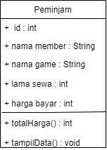

Bagian Method

Bagian Atribut

No 2.

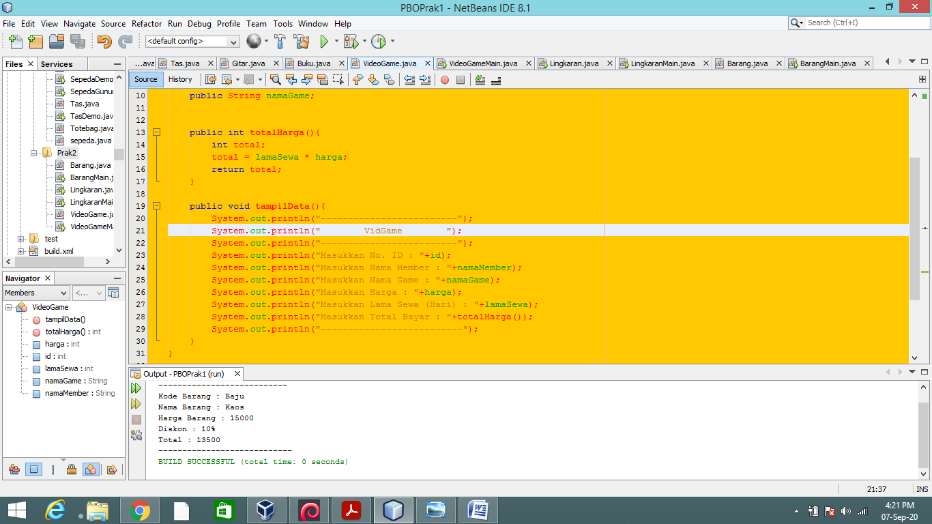

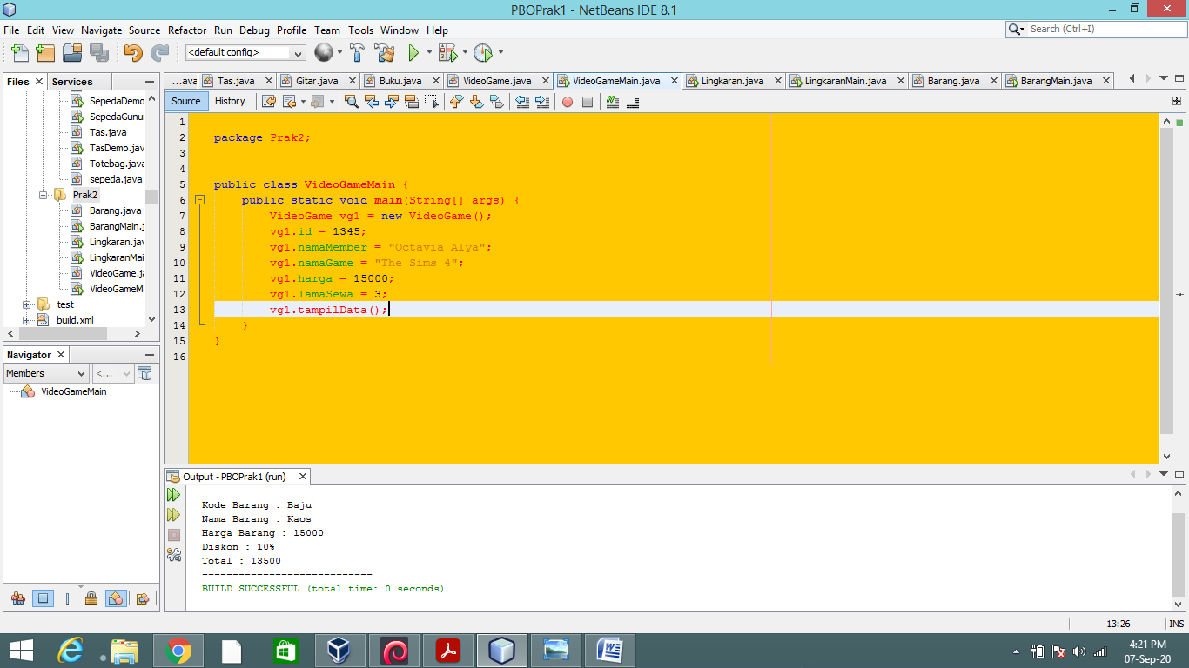

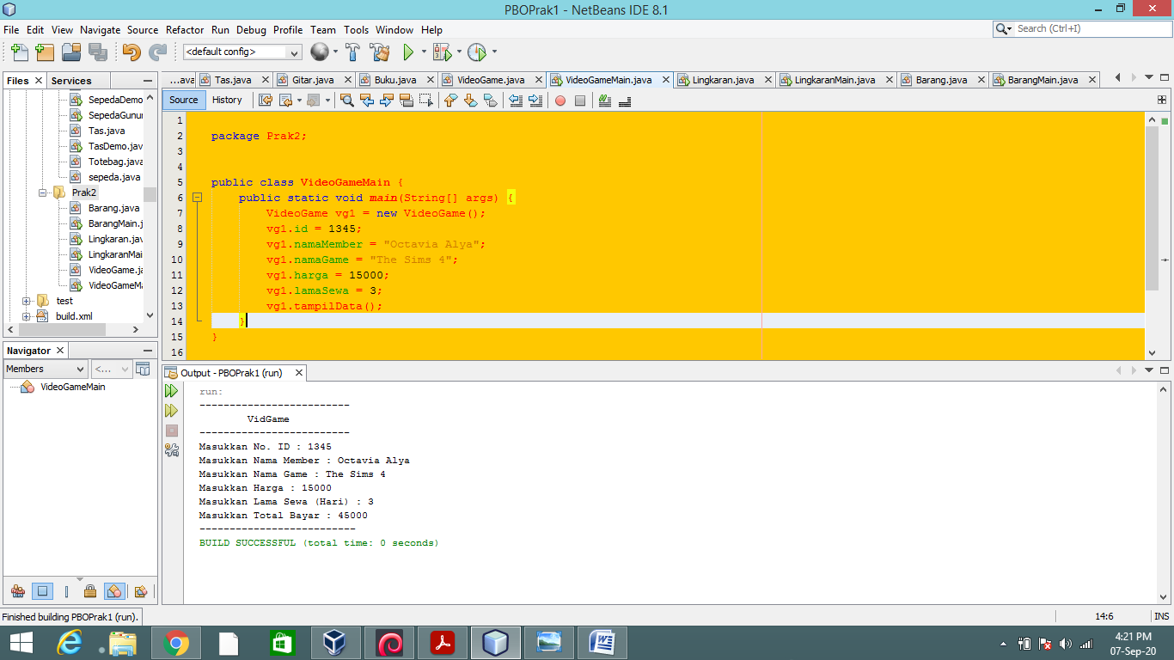

No 3.

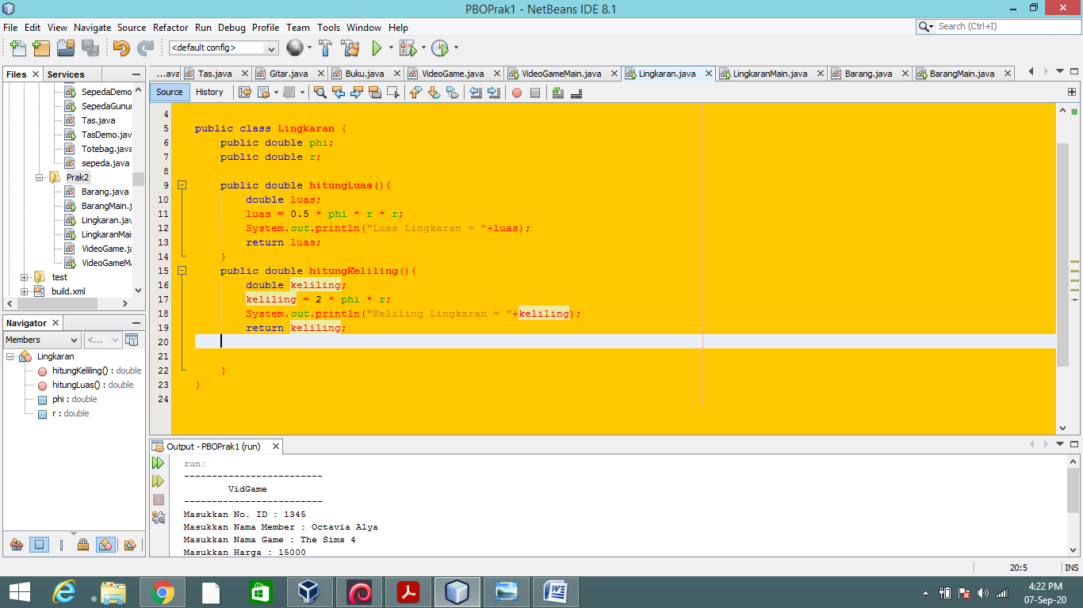

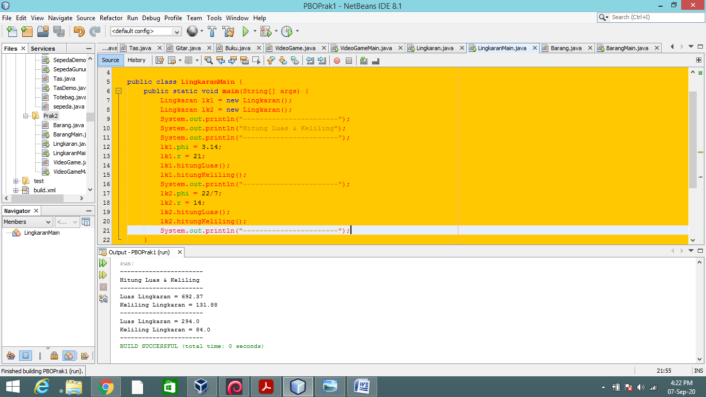

Pada soal ketiga ini bagian class nya Lingkaran yang memiliki atribut phi dan r, dan memiliki method hitung luas dan hitung keliling.

No 4.

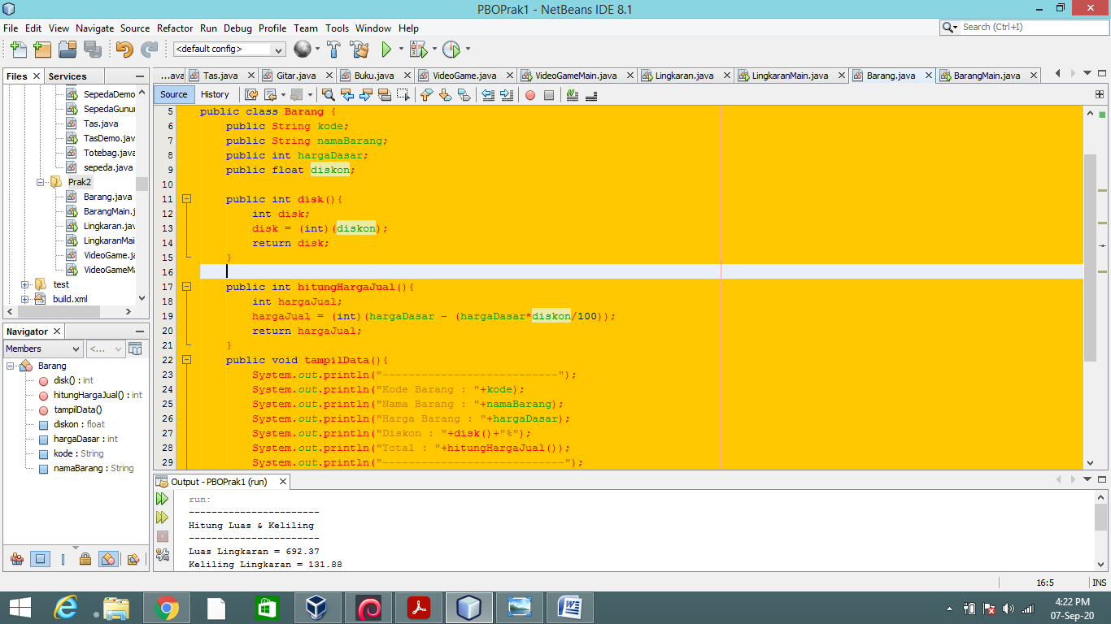

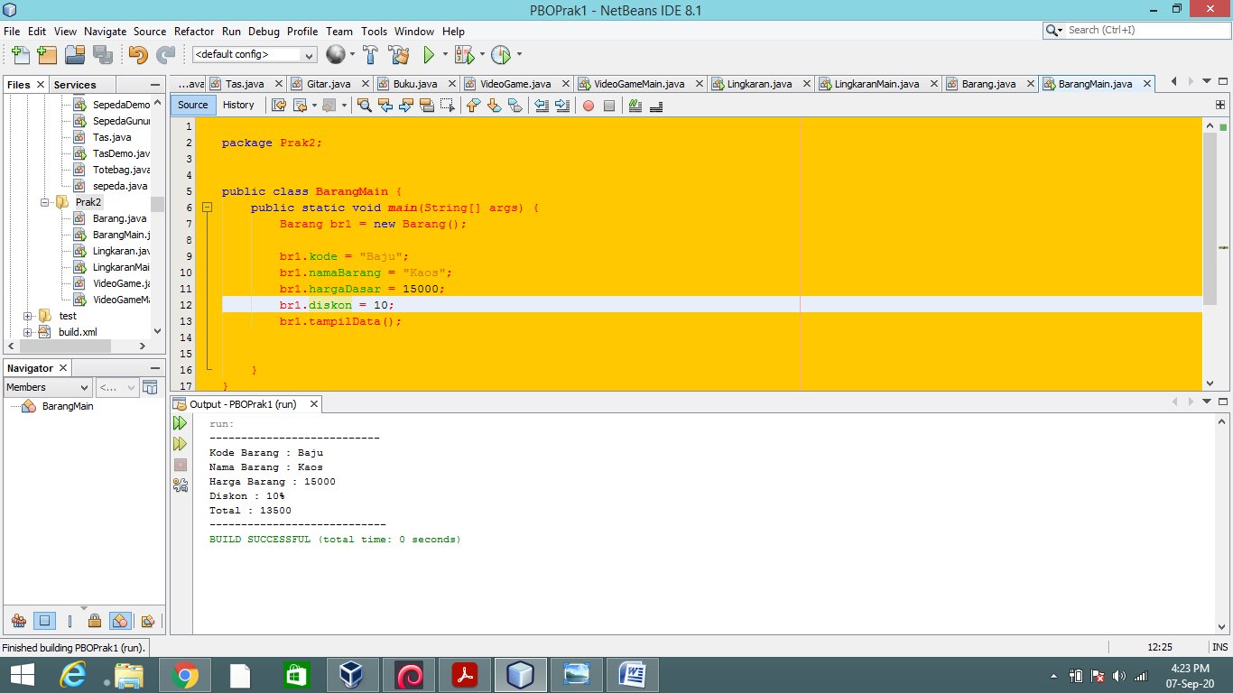

Pada soal keempat classnya yaitu Barang, memiliki atribut kode, nama barang, harga barang, diskon, dan memiliki method hitung harga jual, dan tampil data. Method disk digunakan untuk mendeklarasikan nilai diskon karena nilai diskon berupa float.